Приложение 1
УТВЕРЖДЕНО
постановлением главы
городского округа Зарайск
от 19.04.2024 № 664/4

Организационный комитет по подготовке и проведению Московского областного полумарафона

- Петрущенко В.А. – глава городского округа Зарайск Московской области (председатель оргкомитета).
- Гулькина Р.Д. – заместитель главы администрации городского округа Зарайск Московской области (заместитель председателя оргкомитета).
Члены оргкомитета:
- Бескровный А.В. – начальник отдела МВД России по городскому округу Зарайск
- Гребенников В.В. – начальник отдела по гражданской обороне, предупреждению и ликвидации чрезвычайных ситуаций и антитеррористической деятельности администрации городского округа Зарайск Московской области.
- Егоров В.В. – директор МКУ «Единая дежурно-диспетчерская служба городского округа Зарайск».
- Каширкин С.А. – начальник отдела потребительского рынка и сферы услуг администрации городского округа Зарайск.
- Какаев А.А. – начальник Зарайского пожарно-спасательного гарнизона.
- Кондратьев К.В. – директор государственного музея-заповедника «Зарайский кремль».
- Кострикина Т.Д. – начальник службы по взаимодействию со СМИ администрации городского округа Зарайска Московской области.
- Макаров Н.В. – главный врач ГБУЗ МО «Зарайская ЦРБ».
- Москалев С.В. – первый заместитель главы администрации городского округа Зарайск.
- Орловский А.М. – председатель комитета по культуре, физической культуре, спорту, работе с детьми и молодёжью администрации городского округа Зарайск Московской области.
- Павелькин С.Ю. – директор МБУ «Благоустройство, жилищно-коммунальное хозяйство и дорожное хозяйство».
- Простоквашин А.А. – заместитель главы администрации городского округа Зарайск.
- Сурдин С.С. – директор МУП «ЕСКХ Зарайского района».
- Шолохов А.В. – заместитель главы администрации городского округа Зарайск Московской области.

Приложение 2
УТВЕРЖДЕНО
постановлением главы
городского округа Зарайск
от 19.04.2024 № 664/4

План мероприятий по подготовке и проведению Московского областного полумарафона

№ п/п | Наименование мероприятий | Ответственные за выполнение | Сроки исполнения
1 | Проведение совещаний по организации Московского областного полумарафона (далее – Забег) | Гулькина Р.Д. | По мере необходимости
2 | Разработка и согласование схемы маршрута проведения Забега | Шолохов А.В.  Москалев С.В.  Орловский А.М.  Бескровный А.В | 10.04-27.04.2024
3 | Информирование жителей о перекрытии дорожного движения, установка временных знаков | Шолохов А.В.  Егоров В.В  Бескровный А.В.  Гулькина Р.Д.  Кострикина Т.Д | 04.05- 19.05.2024
4 | Выпуск распорядительных документов об ограничении движения автотранспортных средств в период проведения Забега | Шолохов А.В.  Москалев С.В. | До 29.04.2024
5 | Организация рекламной кампании | Гулькина Р.Д.  Орловский А.М.  Кострикина Т.Д | Постоянно
6 | Организация работы торговых точек на территории стартового городка | Каширкин С.А | 19.05.2024
7 | Обеспечение электроснабжением стартового городка | Простоквашин А.А.  Павелькин С.Ю. | 19.05.2024
8 | Определение перечня мероприятий, необходимых для подготовки маршрута трассы (частичный ремонт дорог) и обеспечение их проведения совместно с ГБУ МО «Мосавтодор» | Шолохов А.В. | До 10.05.2024
9 | Обеспечение безопасности участников мероприятия | Москалев С.В.  Бескровный А.В | 19.05.2024 с 7:00 час. до 15:00 час.
11 | Привлечение волонтёров | Орловский А.М. | 19.05.2024
13 | Обеспечение трассы элементами безопасности (блокираторами) и водоналивными блоками | Шолохов А.В.  Москалёв С.В. | 19.05.2024
14 | Разработка карты-схемы парковочной зоны | Шолохов А.В.  Бескровный А.В | До 10.05.2024
15 | Организация парковочных мест для участников и гостей Забега | Шолохов А.В.  Бескровный А.В | 19.05.2024
16 | Организация уборки территории по маршруту трассы Забега | Простоквашин А.А.  Павелькин С.Ю. | до 18.05.2024

Приложение 3
УТВЕРЖДЕНО
постановлением главы
городского округа Зарайск
от 19.04.2024 № 664/4

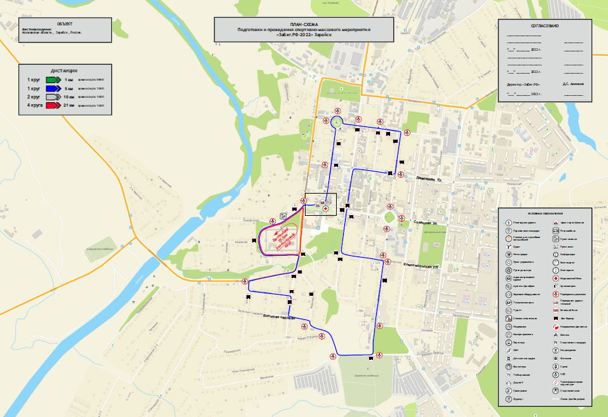

Приложение 4
к постановлению главы
городского округа Зарайск
от 19.04.2024 № 664/4

Схема временного перекрытия Мероприятия
